2024年 9月２５日

IBIS会員 各位

（一社）茨城県情報サービス産業協会

技術研究委員会

委員長　清水 哲雄

**2024年度　国内視察研修会のご案内**

拝啓　秋分の候、会員の皆様にはますますご清勝のこととお喜び申し上げます。

平素より委員会活動に特段のご引き立てを賜り厚く御礼申し上げます。

さて、標題の件ですが、本年度は富士通Japan株式会社の『富士通テクノロジーホール』の見学を実施する予定です。

　　　こちらでは富士通の時代を代表する製品から世界で活躍する最新のICTなど、社会の発展に貢献していく様々な分野の最新技術を展示しています。また、今、この瞬間もどこかで活躍している製品、未来へ繋がる画期的なサービスに触れることができます。

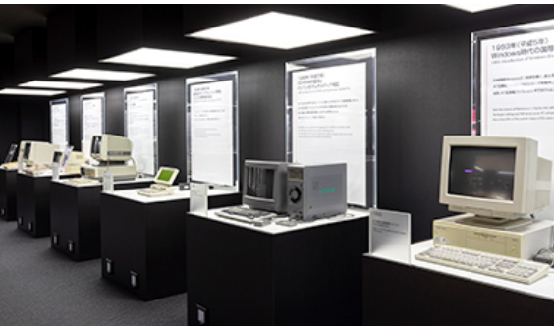　　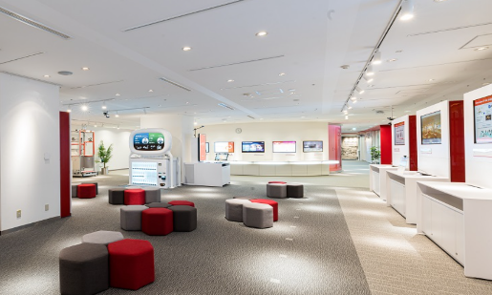

https://www.fujitsu.com/jp/about/corporate/facilities/showrooms/technologyhall/

つきましては、下記の要領にて実施いたしますので、奮ってご参加いただきますようご案内申し上げます。

敬具

記

【2024年度 国内視察研修会】

(1)開催日程　　 ：2024年1１月19日（火）　13:30～15:00ごろ

(2)視察先　　 ：富士通テクノロジーホール

 　　　　　　　　　　　 神奈川県川崎市中原区上小田中4-1-1

　　　　富士通株式会社川崎工場　本館地下１F

（JR南武線中原駅より徒歩２分）

  (3)集合場所 ：視察先の最寄り駅（中原駅）に現地集合となります（13:00集合）

　　　　　　　　　　 集合場所の詳細は参加者宛に事務局・委員会より連絡いたします。

　　 (4)参加費 ：無料

　　 (5)申込締切り ：10月16日（水）までに案内メールへ返信（[info@ibis.or.jp](mailto:info@ibis.or.jp)宛て）

にてお申込み願います。

定員２５名となりますので先着順とさせていただきます。

　　　　以上

メール送付 [info@ibis.or.jp](mailto:info@ibis.or.jp)

ＩＢＩＳ事務局　宛

2024年度国内視察研修会参加申込書

|  |  |
| --- | --- |
| 御 社 名 |  |
| 担 当 | （部署名）　　　　　　　　　　　　　　　　　　　　　（氏名） |
| 連 絡 先 | （会社のTEL）  　参加者1名の携帯電話 |
| （mail） |
| 参加者氏名① |  |
| 参加者氏名② |  |
| 参加者氏名③ |  |
| 参加者氏名④ |  |
| 参加者氏名⑤ |  |
| 参加者氏名⑥ |  |

**メールにてご返信願います。**

**できましたら緊急用に、参加者どなたかの携帯電話をお知らせください。**